TESTS AUTHENTIFICATION & SÉCURITÉ - ZAHRAE

CONNEXION (LOGIN)

- Page login: http://127.0.0.1:8001/login
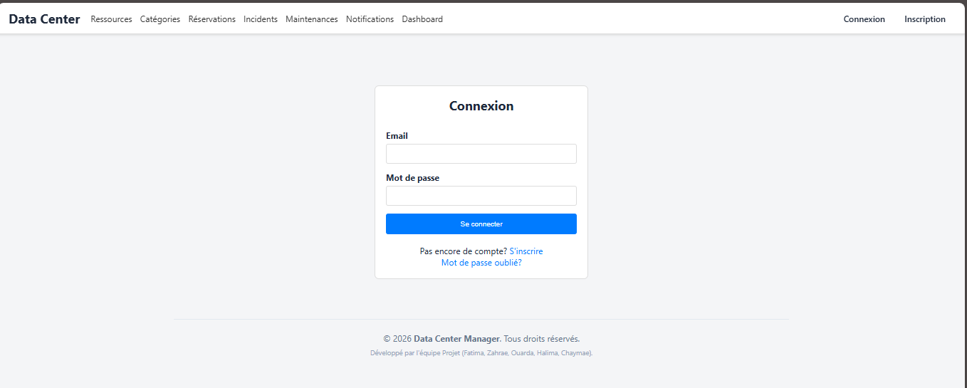

- Login réussi avec redirection dashboard selon rôle
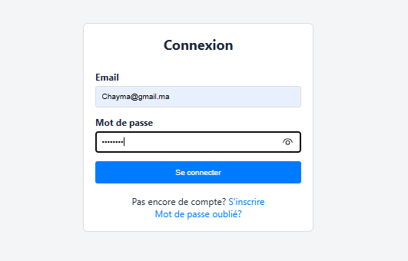

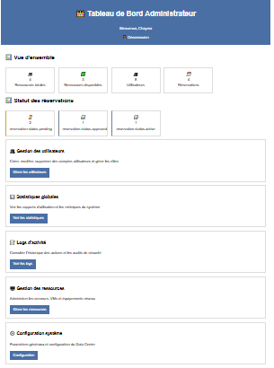

Message erreur "Identifiants incorrects" mot de passe incorrect
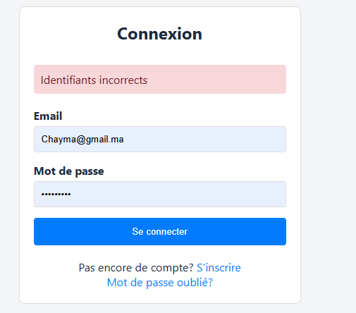

- Validation champs vides
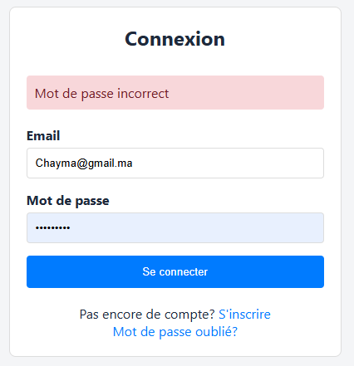

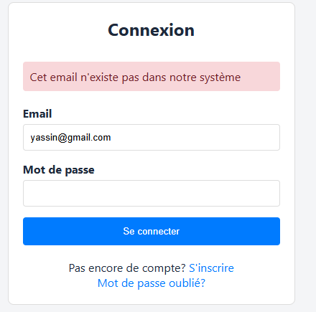
PERMISSIONS ADMIN - CHAYMA
Voici toutes les permissions de l'administrateur Chayma@gmail.ma:
4. Administrateur du Data Center
- Gestion complète des utilisateurs, rôles et permissions.
- Gestion du catalogue des ressources, catégories et caractéristiques.
- Consultation des statistiques globales et du taux d’occupation global du Data Center.
- Gestion des périodes de maintenance planifiée.
- Activation/désactivation d’une ressource ou d’un utilisateur.
INSCRIPTION (REGISTER)

- Page register: http://127.0.0.1:8001/register
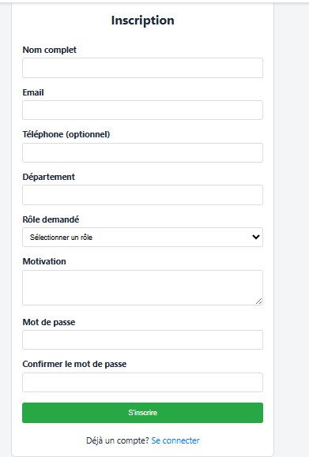

- Formulaire avec champs: name, email, phone, department, role_requested, motivation, password

- Validation mot de passe min 8 caractères
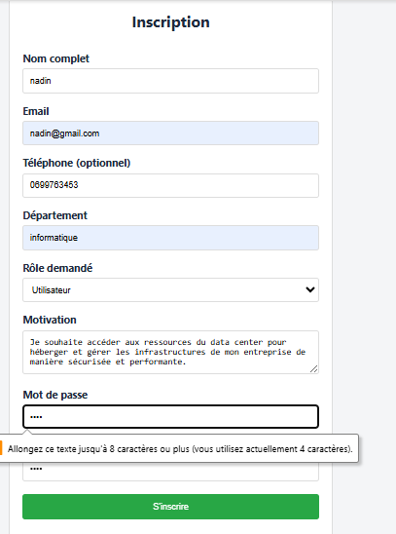

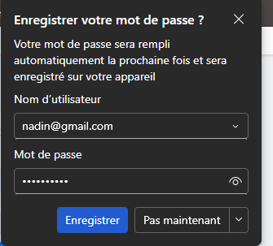

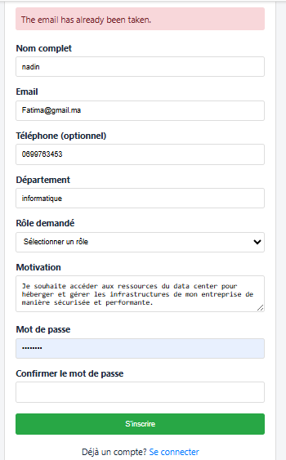

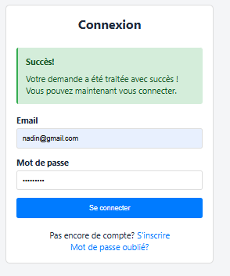

MOT DE PASSE OUBLIÉ

- Page forgot-password: http://127.0.0.1:8001/forgot-password

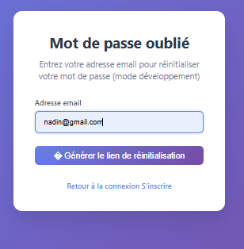

Message "lien envoyé" après demande +Page reset-password avec token
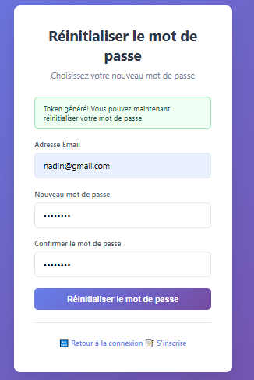

- Confirmation réinitialisation réussie
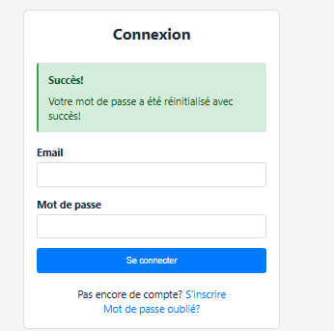

REDIRECTION SELON RÔLE

- Login admin → redirection dashboard admin
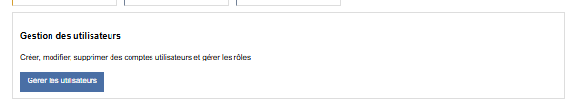
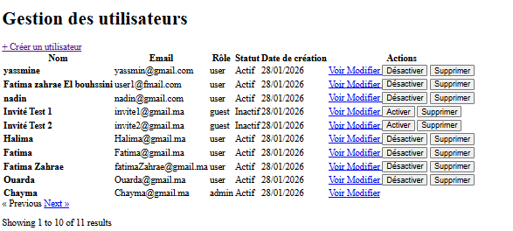
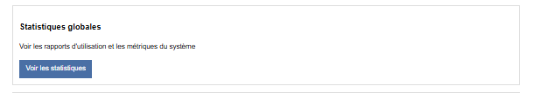
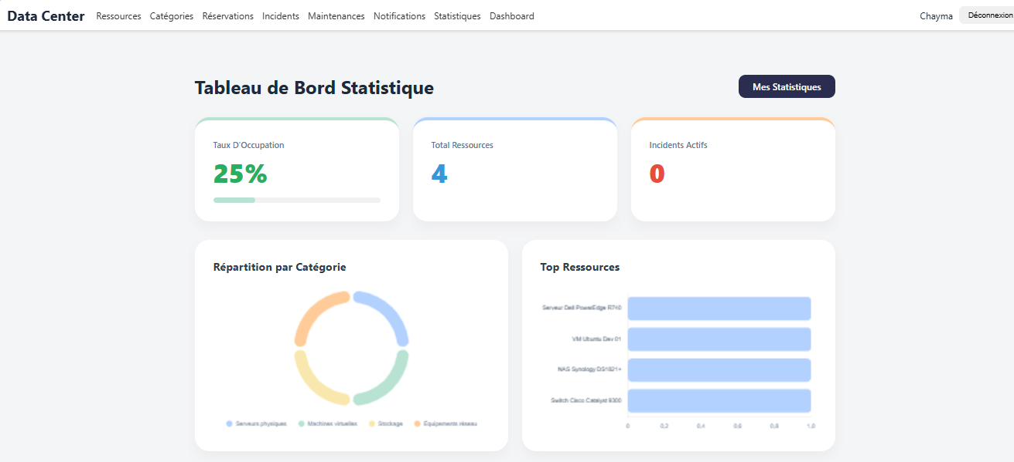
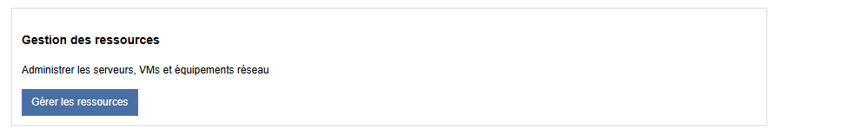
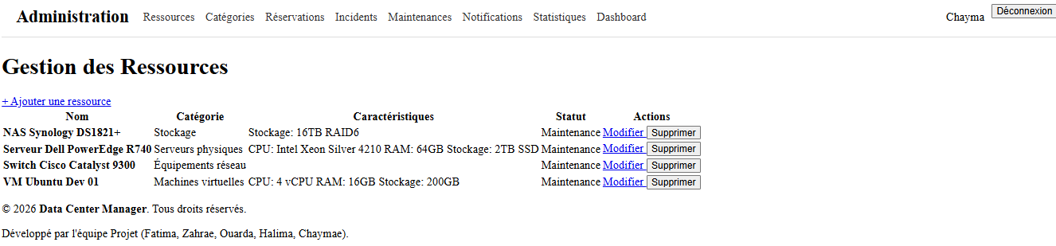

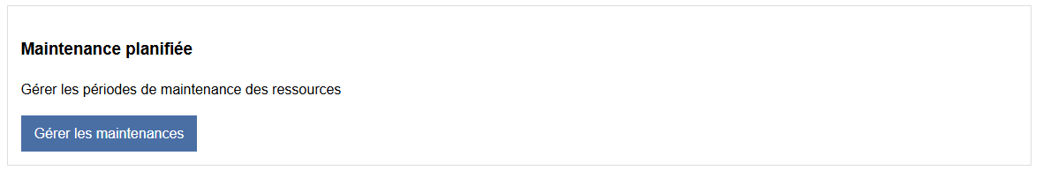
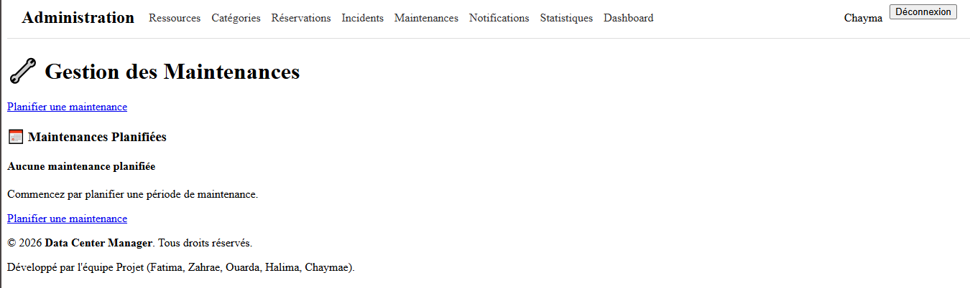

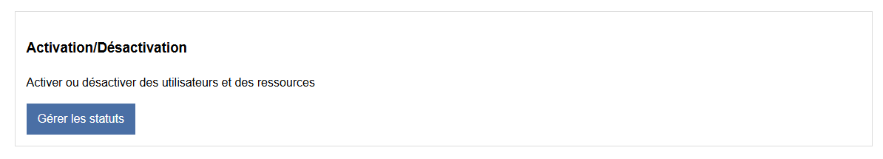
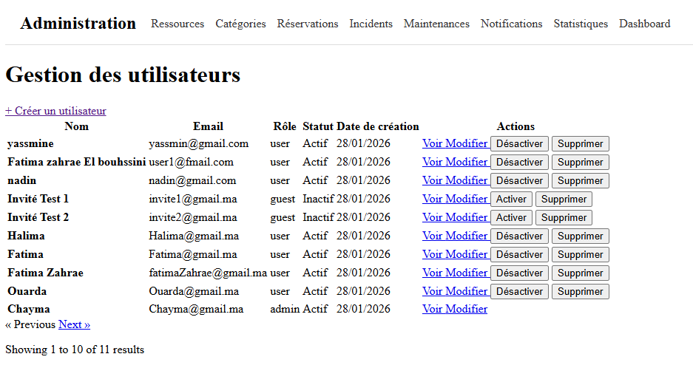

DEMANDES DE COMPTE

Screenshots requis:
- Page demandes en attente: admin/account-requests
- Approuver une demande
- Refuser une demande avec raison

SÉCURITÉ

PROTECTION CSRF
Objectif: Vérifier que la protection CSRF fonctionne

Étapes:
- Ouvrez: http://localhost:8000/login
- Outils dev: F12 → Inspecter
- Trouvez: <input type='hidden' name='_token' value='...'>
- Supprimez: Cet input du formulaire
- Testez: Connexion avec identifiants valides
resultat
- Erreur 419 Page Expired
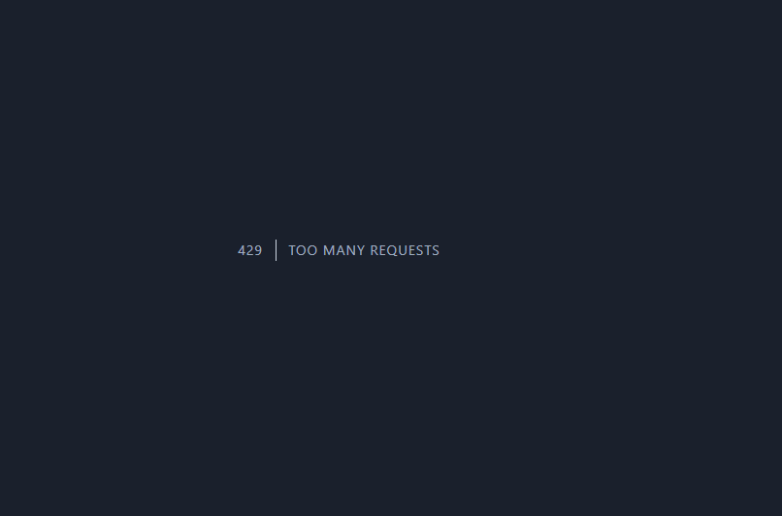
- Rate limiting (5 tentatives login échouées)

RATE LIMITING
Objectif: Tester limitation de tentatives de connexion

Étapes:
- Accédez: http://localhost:8000/login
- Email: testuser@example.com
- Mot de passe: incorrect (répétez 6 fois)
- La 6ème tentative doit être bloquée

Résultat attendu:
- Message: 'Too many login attempts'

TEST 3: LOGS D'ACTIVITÉ
Objectif: Vérifier que les activités sont loguées

Étapes:
- Connectez-vous admin: Chayma@gmail.ma
- Accédez logs: http://localhost:8000/admin/logs
- Faites actions: Créez/modifiez utilisateur
- Vérifiez: Retournez voir les logs

Résultat attendu:
- Logs de connexion créés
- Actions CRUD enregistrées
- Horodatage précis

ACCÈS REFUSÉ 403
Objectif: Tester l'accès refusé pour mauvais rôles

Scénario A - User → Admin:
- Connectez-vous: testuser@example.com / password123
- Essayez: http://localhost:8000/admin/dashboard
- Essayez: http://localhost:8000/admin/users

Résultat attendu:
- Erreur 403 Forbidden
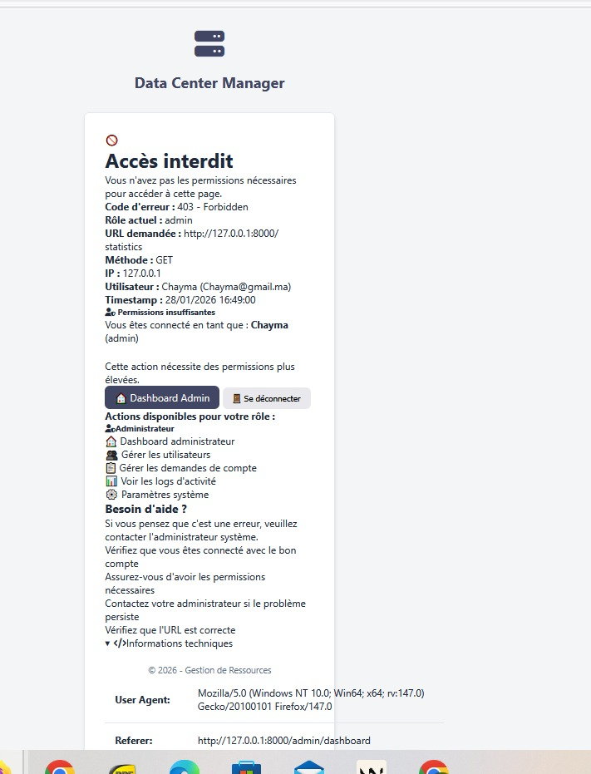

URLS À TESTER
Pages publiques:
- http://127.0.0.1:8001/login
- http://127.0.0.1:8001/register
- http://127.0.0.1:8001/forgot-password
Pages protégées (après login):
- http://127.0.0.1:8001/dashboard
- http://127.0.0.1:8001/admin/users
- http://127.0.0.1:8001/admin/account-requests

POINTS DE SÉCURITÉ SPÉCIFIQUES VÉRIFIER
- CSRF : @csrf présent sur tous formulaires
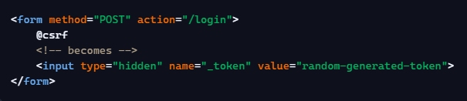
- Validation : Messages d'erreur clairs
- Rate Limiting : Protection brute force
- Session : Invalidation complète logout
- Rôles : Middleware de protection
- Logs : Traçabilité des actions

